Муниципальное общеобразовательное учреждение
средняя общеобразовательная школа № 4

Согласовано:  Зам.директора по УР _________________________ | Утверждена приказом директора школы  №_____от______________________20__ г.
Комплект контрольно-измерительных материалов для проведения промежуточной аттестации
по учебному предмету/курсу
«География»
5 класс
Составил учитель: Поташова А. А.

2020 г.
Раздел 1. Спецификация контрольно-измерительных материалов для проведения
промежуточной аттестации

по учебному предмету
География {контрольная работа) в 5 классах

п/н | Раздел | Примерное содержание
1 | Назначение КИМ | Контроль усвоения предметных и (или) метапредметных результатов образования, установление их соответствия планируемым результатам освоения основной образовательной программы соответствующего уровня образования в 5 классе
2 | Источник КИМ | -
3 | Характеристика структуры и содержания КИМ | КИМ состоит из 1 части, включающей в себя 13 заданий.  В заданиях 1, 2, 4, 8, 9, 13 необходимо выбрать 1 правильный вариант ответа из 4 предложенных.  Задания 5, 7, 11 предполагают краткий ответ.  Задание 12 предполагает работу с контурной картой.  В задании 10 необходимо установить соответствие.  Задания 3 и 6 требуют развернутого ответа.  Всего заданий 13  Из них  по типу заданий:  С ВО 7,  с КО 3_ ,  с РО 2.  С контурной картой 1  По уровню сложности:  Б 10 ,П 3 ,В 0 .  Максимальный первичный балл 18.
4 | Продолжительность контрольной работы | На выполнение работы отводится 45 минут.
5 | Дополнительные материалы и оборудование | Нет
6 | Система оценивания | Правильно выполненная работа оценивается 18 баллами.  Правильно выполненные задания 1, 2, 4, 7, 8, 9, 11 оцениваются 1баллом.  Правильный ответ на задания 5, 10, 12 оценивается 2 баллами. Если допущена 1ошибка – 1 балл, 2 и более ошибок – 0 баллов.  За полное и правильное выполнение задания 3, 6 выставляется 2 балла.  При неполном ответе - 1 балл.  На основе баллов, выставленных за выполнение всех заданий работы,  подсчитывается общий балл, который переводится в отметку по пятибалльной шкале.

Обобщенный план контрольной работы

№ задания | Тип задания *) | Уровень задания**) | Проверяемые элементы  содержания | Проверяемые умения и  способы деятельности | Максимальный балл за выполнение задания | Примерное время выполнения (мин.)
1 | ВО | Б | География в эпоху Средневековья. Великие географические открытия | Знание основных фактов | 1
2 | ВО | Б | География в эпоху Средневековья. Великие географические открытия | Знание основных фактов | 1
3 | РО | П | Солнечная система | Знание основных  фактов, процессов,  явлений | 2
4 | ВО | Б | Осевое вращение земли | Знание основных  фактов, процессов,  явлений | 1
5 | КО | Б | Обращение Земли вокруг Солнца. | Знание основных  фактов, процессов,  явлений | 2
6 | РО | П | Осевое вращение Земли, обращение Земли вокруг Солнца | Умение проводить  поиск  информации в пись-  менных источниках | 2
7 | КО | Б | Осевое вращение Земли, обращение Земли вокруг Солнца | Умение устанавли-  вать причинно-  следственные связи | 1
8 | ВО | Б | Форма и размеры Земли. | Знание основных  фактов, процессов,  явлений | 1
9 | ВО | Б | Масштаб и его виды. | Умение решать практические задачи по переводу масштаба из численного в именованный и обратно. | 1
10 | ВО | П | Ориентирование на земной поверхности | Умение определять азимуты направлений на предметы (объекты) с помощью компаса | 2
11 | КО | Б | Изображения неровностей земной поверхности на планах и картах. | Умение анализировать выпуклые и вогнутые формы рельефа, способы их изображения | 1
12 | КО | Б | Градусная сетка. Географические координаты | Умение находить на глобусе и картах экватор, параллели, меридианы, начальный меридиан, географические полюса. Определять по картам географическую широту и географическую долготу объектов. | 2
13 | ВО | Б | Разнообразие горных пород. | Знание основных  фактов, процессов,  явлений | 1

^{*)} ВО - выбор ответа; КР -краткий ответ; РО - развернутый ответ
**) Б - базовый; П - повышенный; В - высокий
Раздел 2. Текст КИМ
1 вариант.
- Кто из мореплавателей руководил первым кругосветным путешествием? (1)

- Афанасий Никитин
- Христофор Колумб
- Фернан Магеллан
- Джеймс Кук

- Какое из географических открытий принадлежит экспедиции Христофора Колумба? (1)

- Открытие нового морского пути в Индию
- Открытие Америки
- Исследование Китая
- Открытие Антарктиды
- Прочитайте текст и выполните задание: (2)
Планеты Солнечной системы делят на две группы: планеты-гиганты и планеты земной группы. В отличие от планет-гигантов, планеты земной группы имеют небольшие размеры и расположены близко к Солнцу. Все планеты земной группы медленно вращаются вокруг своей оси. Планеты-гиганты, в отличие от планет земной группы, имеют кольца и быстро вращаются вокруг своей оси.

Задание: Назовите не менее двух сходных черт планет земной группы и планет-гигантов.

Ответ: _______________________________________________________________________
_____________________________________________________________________________
_____________________________________________________________________________
_____________________________________________________________________________

- На 180° Земля поворачивается вокруг своей оси за (1)
- 1 час
- 2 часа
- 4 часа
- 12 часов

- Какие дни считаются астрономическим началом сезонов года? (2)
Ответ: _____________________________________________________________________
___________________________________________________________________________

***Примечание. Задания 6-7 выполняются с использованием приведенного ниже текста.

Земля одновременно совершает два вида движения: вращение вокруг своей оси и обращение вокруг Солнца.
Полный оборот вокруг своей оси Земля совершает за сутки. Благодаря этому происходит смена дня и ночи.
Полный оборот вокруг Солнца Земля совершает за год. Из-за наклона земной оси разные части Земли в течение года нагреваются неравномерно. Этим объясняется наличие разных сезонов года.

- Что произойдет, если Земля перестанет вращаться вокруг своей оси? (2)
Ответ: _____________________________________________________________________
___________________________________________________________________________
___________________________________________________________________________

- Какое из движений Земли является причиной смены дня и ночи? (1)
Ответ:_______________________________________________________________________
- Чему равен экватор Земли? (1)

- 6371 км
- 40076 км
- 12742 км

- Какому численному масштабу соответствует масштаб в 1 см 50 км? (1)

- 1 : 5000
- 1: 50 000
- 1: 500 000
- 1: 5 000 000

- С помощью рисунка установите соответствие между точками, обозначенными на рисунке буквами, и значениями азимута. (2)

Точки Азимут
- 90°
- 135°
- 180°
- 270°
- А
- Б
- В
Запишите в таблицу цифры, соответствующие выбранным ответам.
Ответ:
А | Б | В

- По рисунку определите, где холм, а где впадина (1)

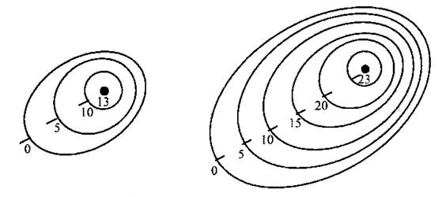

Рис. А Рис. Б
Ответ: А – ; Б –

- Выполните задания на контурной карте. (2)
1) Подпишите экватор и нулевой меридиант.
2) Отметьте точку с координатами 40° с. ш. и 60° з. д.
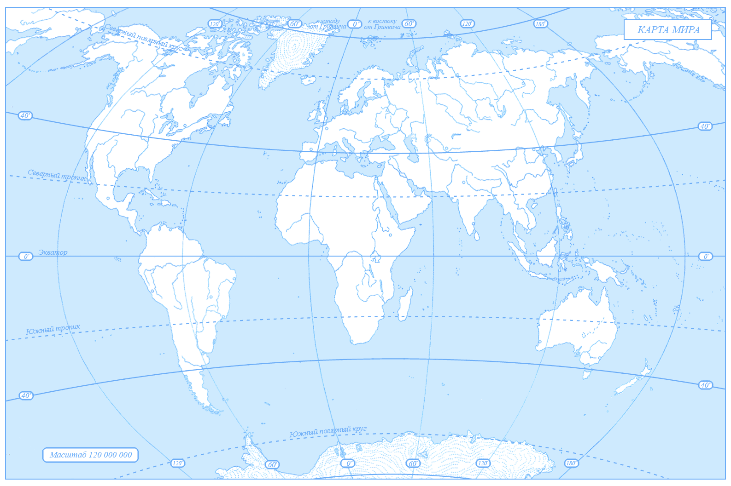

- Какая из горных пород относится к группе осадочных? (1)

- Мрамор
- Гранит
- Базальт
- Песок

Раздел 3. Ключи для проверки

№ задания | Количество баллов | Комментарий
1 | 1 | В
2 | 1 | Б
3 | 2 | Возникли одновременно, имеют форму шара
4 | 1 | Г
5 | 2 | Весна -21 марта, лето – 21 июня, осень – 23 сентября, зима – 22 декабря
6 | 2 | Не будет происходить смена дня и ночи, установится вечный день на одном полушарии и вечная ночь – на другом
7 | 1 | Осевое
8 | 1 | Б
9 | 1 | Г
10 | 2 | А-4; Б-1; В-2
11 | 1 | А – холм, Б – впадина
12 | 2
13 | 1 | Г
Всего | 18 баллов

Перевод в 5-балльную систему.
5 – 16-18 баллов.
4 – 13-15 баллов.
3 – 9-12 баллов.
2 – 0-8 баллов.
Примечание: отметка «3» ставится при выполнении более 50% заданий базового уровня.

Приложение № 5
Листы регистрации изменений

Номер измене ния | Элементы ФОС |  |  | Основание для внесения изменений | Подпись | Расшифровка подписи | Дата введения
 | новый | измененный | аннулированный

